НОД Познание по теме: «Подарки. Игрушки» Средняя группа.
Интегрируемые образовательные области: коммуникация, социализация, музыка, художественная литература, физкультура.
Программные задачи:
Обучающие:
- Уточнять представление об игрушках, отмечая характерные признаки их внешнего вида, материал из которого они изготовлены.
- Учить согласовывать существительные с прилагательными в роде и числе.
- Расширять активный словарь детей, формировать умение отвечать на вопросы.
- Формировать умения отгадывания силуэтных изображений и соотнесение их с реальными предметами.
Развивающие:
- Развивать зрительное восприятие, внимание, мышление, наблюдательность
- Развивать мелкую моторику рук.
Воспитательные:
- Воспитывать эмоциональную отзывчивость, доброжелательность, умение слушать друг друга.
- Воспитывать бережное отношение к игрушкам.
Предварительная работа: Рассматривание иллюстраций на тему «Зима» Рассматривание силуэтов различных игрушек. Познавательно- исследовательская деятельность: рассматривание различных материалов (бумага, мех, резина, пластмасс, ткань). Д/и: «Угадай наощупь», «Тонет - не тонет». Просмотр мультфильма: «Дед Мороз и лето»
Виды детской деятельности: Игровая, коммуникативная, познавательно- исследовательская, восприятие художественной литературы, музыкально-художественная.
Оборудование: Аппликации силуэтов мешков с разными частями игрушек (заяц, медведь, елка, снеговик). Игрушки: пластмассовый снеговик, бумажная елочка, резиновый медведь, меховой заяц, Дед Мороз, машина-конструктор. Различные игрушки из различных материалов: из пластмасса, резины, бумаги и меха. Синтипон 1, 5м на 1, 5м .Стол, покрытый белой скатертью до пола, под который прячется мешок с игрушками.

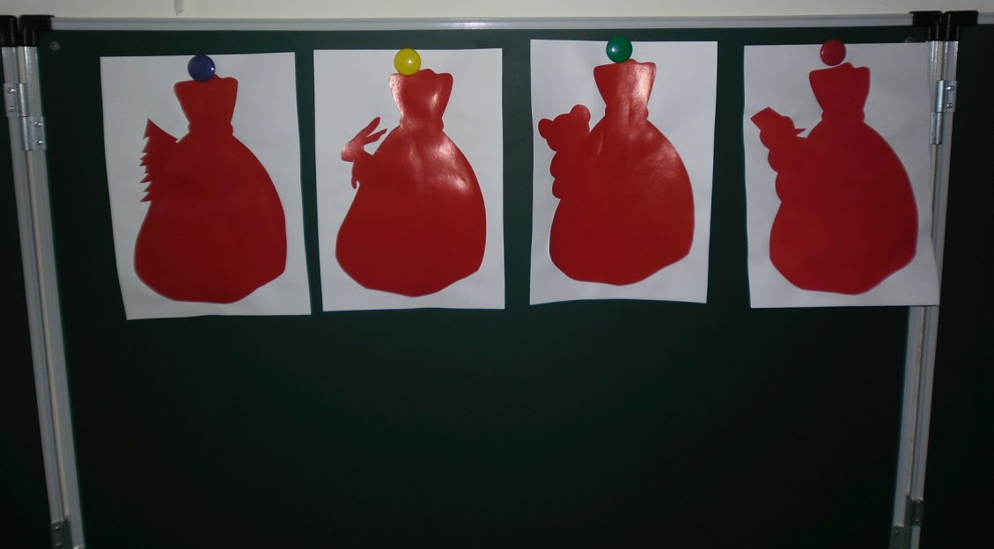
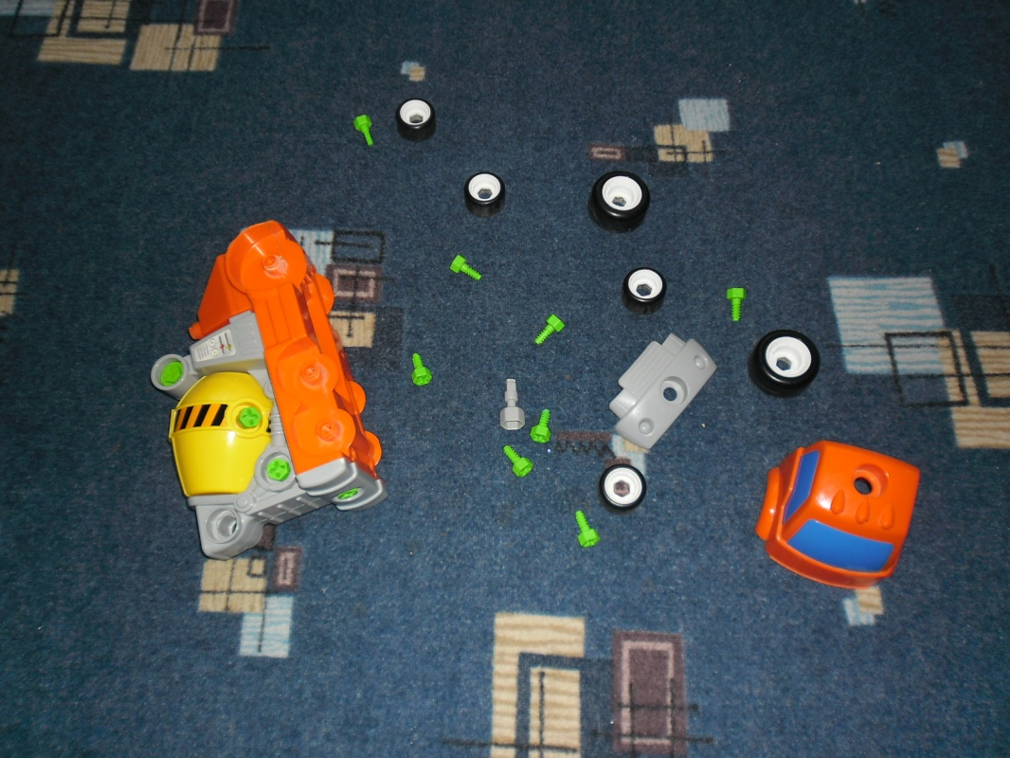
Ход НОД:
Организационный момент:
Посмотрите, ребята, сколько гостей пришло к нам сегодня в группу. Давайте поздороваемся с ними. А кто это там стучится, может быть, кто-то опоздал? А вот и еще один гость. Кто это ребята? (дед Мороз)
Дед Мороз :Здравствуйте ребята!
Воспитатель: Как здорово, что ты к нам пришел, только ведь Новый год еще не наступил, что же привело тебя к нам?
Дед Мороз: Ребята, у меня столько дел перед Новым годом. Надо все подарки по мешкам разложить и нечего не перепутать. А я стар совсем стал, забывать все стал. Подарки разложил и не помню, какая игрушка, в каком мешке лежит.
Воспитатель: Ребята, поможем Деду Морозу отгадать, какие игрушки спрятались в мешках? (да) А если мы правильно отгадаем, то эта игрушка появится у нас на столе.
Основная часть:
На доске прикреплены четыре белых альбомных листа А4, на обратной стороне аппликации мешков с подарками. Переворачиваем первый лист и показываем мешок.
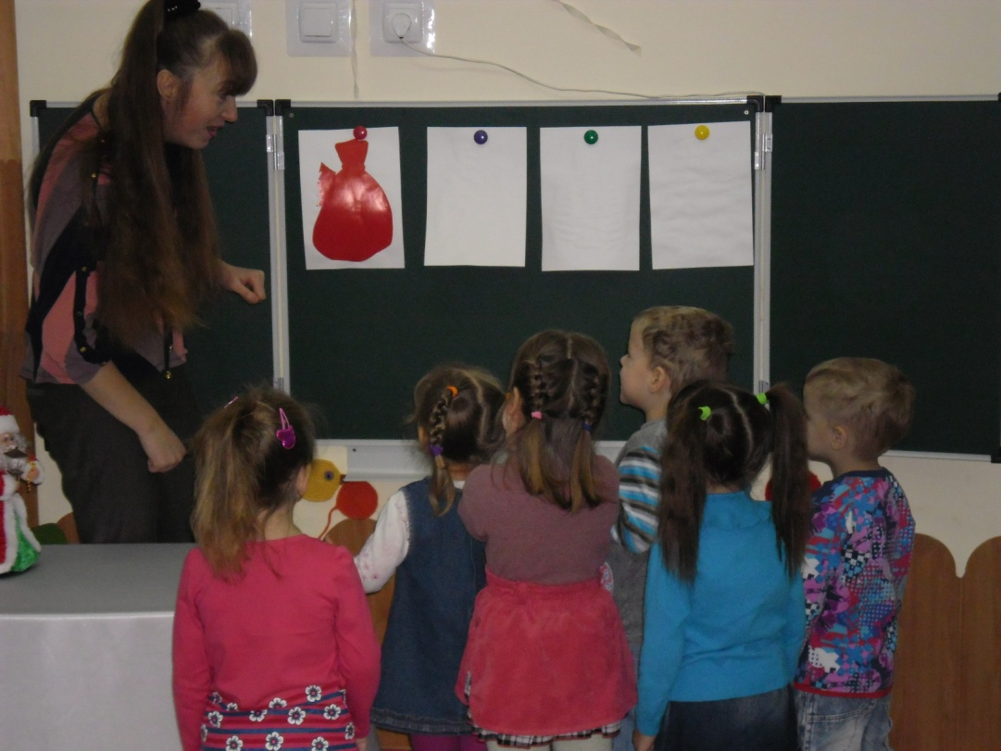
Ребята, как вы думаете, какая игрушка спряталась в первом мешке? (елочка) Вот она красавица. Посмотрите, потрогайте ее по очереди. Какая она, ребята? (колючая, зеленая, блестящая и т.д.) Ребята, как вы думаете, из чего она сделана? (из бумаги) Если елочка сделана из бумаги, значит она какая? (бумажная).
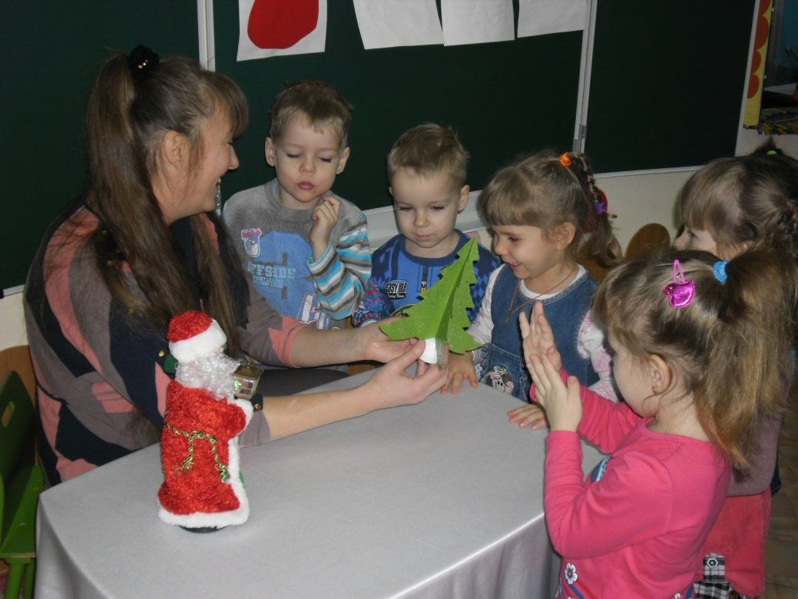
Переворачиваем второй лист и показываем мешок с подарками.
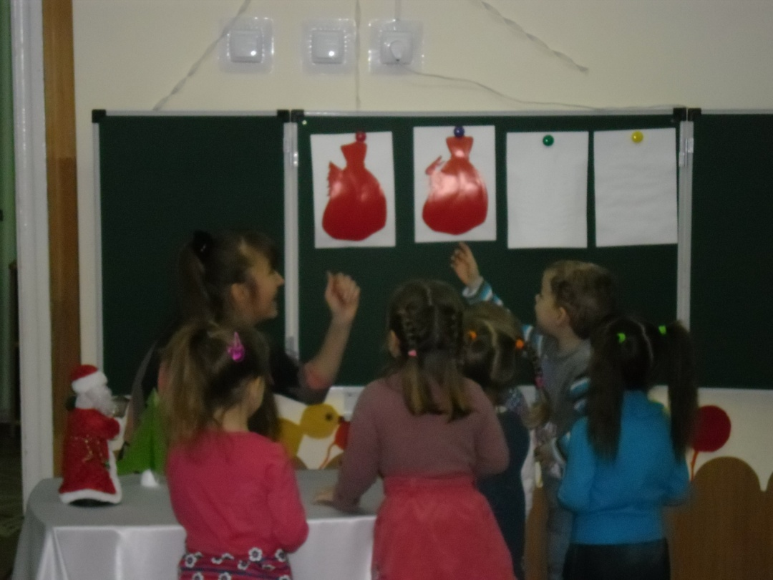
Какая игрушка спряталась во втором мешке? (зайчик) Вот и зайчик появился. Вы снова отгадали, молодцы! Посмотрите и подержите его в руках по очереди. Какой зайчик? (белый, красивый, веселый, мягкий и т.д.) А из чего сделан зайчик, из какого материала? (из меха). Правильно ребята. Если зайчик сделан из меха, значит он какой? (меховой).
В первом мешке искали? Во втором мешке искали? А теперь в каком мешке будем искать? (в третьем)
Переворачиваем третий лист.
Какая игрушка спряталась в третьем мешке? (мишка) Вот и мишка к нам пришел. Какие внимательные ребята. Давайте рассмотрим и мишку. А он какой? (красивый, коричневый и т.д.) Из чего же сделана эта игрушка, из какого материала? (из резины) Если мишка сделан из резины, значит он какой? (резиновый)
А теперь в каком по счету, мешке будем искать? (в четвертом)
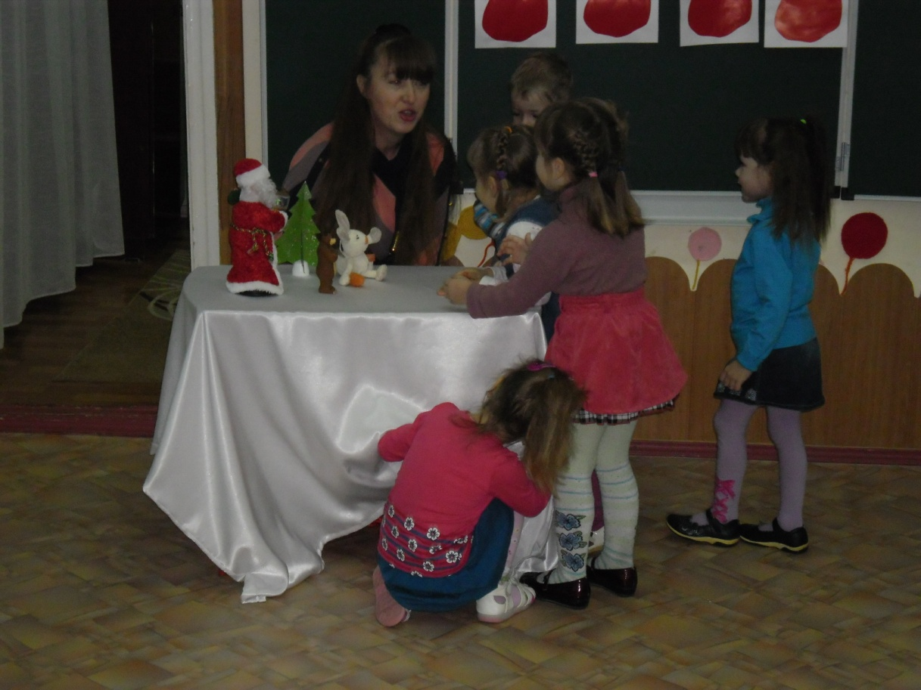
Интересно, кто же спрятался в четвертом мешке? (снеговик) Вы снова отгадали, это действительно снеговик. Рассмотрите его, потрогайте руками. Снеговик какой? (белый, веселый и т.д.) А из какого материала изготовили снеговика ? (из пластмасса) Если снеговика сделали из пластмасса, значит он какой? (пластмассовый)
Дед Мороз: Спасибо вам, ребята, теперь я ничего не перепутаю.
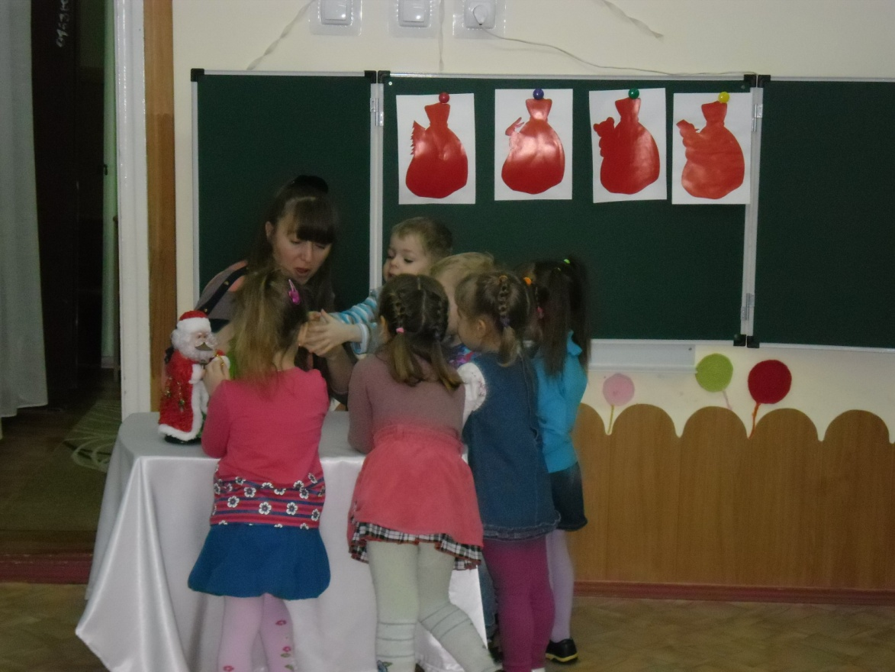
Воспитатель: А ты знаешь, Дедушка Мороз, у нас тоже в группе есть игрушки, сделанные из разных материалов.
Дед Мороз: Очень интересно посмотреть, какие есть у вас игрушки и из чего они сделаны, а то мне как раз надо закупить на фабрику разных материалов для изготовления игрушек.
Воспитатель: Сейчас мы тебе, Дедушка Мороз, не только покажем игрушки из разных материалов, а даже поиграем с тобой в игру. Кто скорей пойдет, игрушки из бумаги Деду Морозу принесет? (Обращаем внимание на елочку. Дети ищут игрушки, приносят их и ставят к елочке. Ищут игрушки под музыку)
Дед Мороз: Молодцы ребята, действительно, все игрушки сделаны из бумаги, значит это какие игрушки? (бумажные)
Кто скорей пойдет, игрушки из пластмасса принесет? (Дети ищут игрушки, приносят их и ставят к снеговику)
Дед Мороз: Молодцы ребята, действительно все игрушки сделаны из пластмасса, значит это какие игрушки? (пластмассовые)
Кто скорей пойдет, игрушки из резины принесет? (Дети ищут игрушки и приносят их и ставят к медведю)
Молодцы ребята, действительно все игрушки сделаны из резины, значит это какие игрушки? (резиновые)
Кто скорей пойдет, игрушки из меха принесет? (Дети ищут игрушки и приносят их и ставят к медведю)
Молодцы ребята, и снова вы справились с заданием, все игрушки сделаны из меха, значит это какие игрушки? (меховые)
Дед Мороз: Спасибо, ребята, благодаря вам, я еще лучше буду разбираться в игрушках и на своей игрушечной фабрике сделаю игрушки из разных материалов.
Воспитатель: Ой, ребята, что-то наш Дед Мороз совсем загрустил, а как вы думаете, почему?(предположения детей) Дело в том, что ему стало очень жарко. Что же нам делать?( Его надо остудить). А давайте скорей посадим его в сугроб, чтобы он поскорее остыл. Устраивайся поудобнее, Дедушка Мороз. (сугроб формируем вместе с детьми из синтипона) А чтобы поднять Дедушке Морозу настроение - споем про него песенку. Вставайте в кружок.
Музыкальная пауза и физминутка:
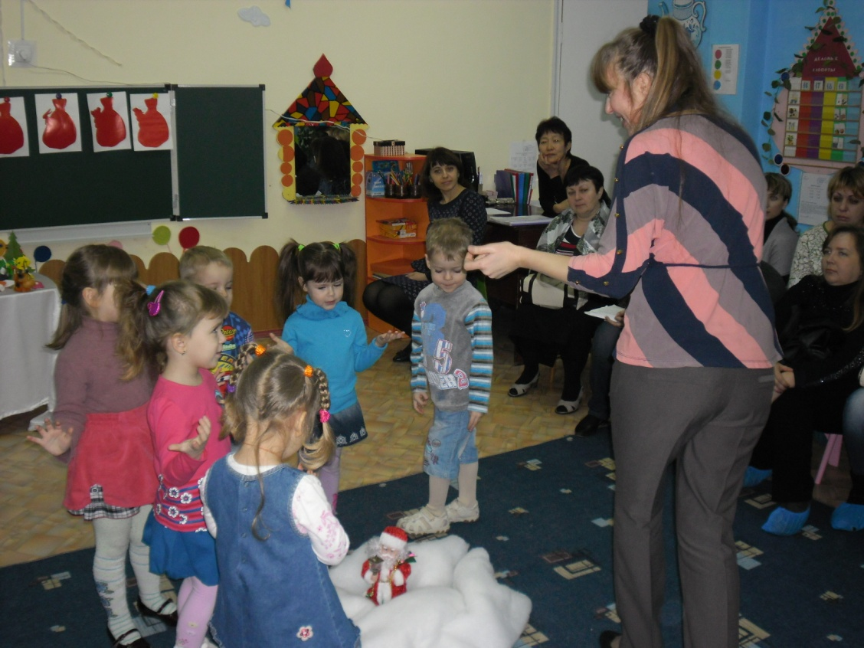
1.Дин-дон стучат часы (изображают ход часов)
Подкрутил Мороз усы (под новиком вращают указательным пальчиком обеих рук)
Расчесал он бороду (имитируют расчес бороды)
И пошел по городу . (идут друг за другом)
2. Скрип, скрип, скрип (ловят руками снежок)
Скрипит снежок
На плечах большой мешок (изображают мешок за спиной)
С бусами, хлопушками, (хлопают)
Яркими игрушками. (изображают руками фонарики)
Дед Мороз: Спасибо вам большое, ребята, мне стало прохладно и комфортно и благодаря вашей песенке, у меня прекрасное настроение.
Воспитатель: Давайте скорее выбираться из сугроба, пока мы с вами не простудились. Пойдемте скорее, сядем с Дедушкой Морозом на коврик и немножко отдохнем.
Дед Мороз: Я вижу, в вашей группе живут замечательные, добрые ребята. Но, вы знаете, так бывает не всегда. Однажды я увидел вот такую картину:
Грузовик без колес!
У ежика отклеен нос!
Стали черными цыплята!
А из куклы лезет вата!
Были новыми игрушки,
А теперь они старушки.
Ребята, что же это произошло с игрушками? Как вы думаете? (ребята плохо относились к игрушкам, не берегли их, ломали и бросали игрушки)
А одну машину ребята совсем разобрали, раскидали все ее детали и больше не хотели в нее играть. Мне стало жалко бедную машину, и я принес ее к вам. Может быть, вы, сможете ей как то помочь? Что же можно сделать? (машину надо отремонтировать)
Дети собирают машину-конструктор по запчастям.
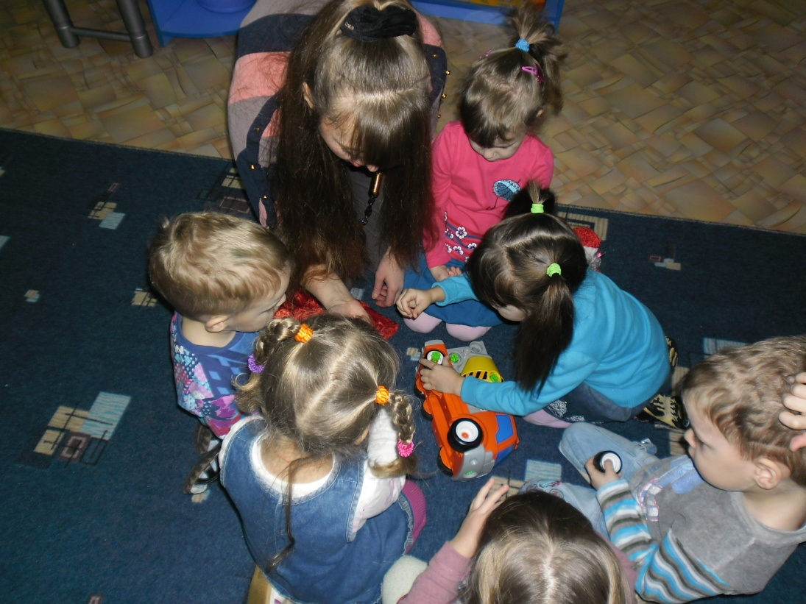
Итог:
Дед Мороз: Спасибо, вам ребята, теперь эта машина сможет снова играть с детьми. В этой группе живут самые добрые ребята на свете. И в благодарность за вашу доброту все эти игрушки я дарю вам. (спасибо) А мне, ребята, пора отправляться домой. А чтобы получше подготовится к новому году, мне нужно знать какие вы бы хотели игрушки себе в подарок на Новый год, и из каких материалов нужно мне их изготовить?(ответы детей)
Дед Мороз. Ну теперь я подготовлюсь к Новому году как следует. Воспитатель: Ребята, ну что, давайте прощаться с Дедом Морозом.
Дед Мороз: Ребята, не расстраивайтесь, я к вам обязательно приду, ведь скоро Новый год! Оставайтесь такими же добрыми и дружными. До свидания!
Используемая литература:
- Успенский Э. История для малышей: Стихи. М.: Росмен, 1998 с.14.
- Музыка А. Витлин «Бом бом, стучат часы»
- Комплексно-тематическое планирование образовательного процесса, Н.Е. Васюкова, Н.М. Родина, 2012 г. (4-5 лет), 2012г.
- Песня "дин дон стучат часы закрутил мороз усы"

